# CHUYÊN ĐỀ : QUAN HỆ GIỮA GÓC VÀ CẠNH ĐỐI DIỆN TRONG TAM GIÁC PHẦN I. TÓM TẮT LÍ THUYẾT.

1. **Góc đối diện với cạnh lớn hơn trong một tam giác**

Định lí 1:

“ Trong một tam giác, góc đối diện với cạnh lớn hơn là góc lớn hơn “.

***A***

VD: Cho

***B C***

*ABC*,  *AC*  *AB* . Khi đó:

+ Cạnh *AB* là cạnh đối diện với góc *C* .

+ Cạnh *AC* là cạnh đối diện với góc *B* .

*AC*  *AB*  *B*  *C*

# Cạnh đối diện với góc lớn hơn trong một tam giác

Định lí 2: “ Trong một tam giác, cạnh đối diện với góc lớn hơn là cạnh lớn hơn ”.

VD: Cho

*ABC*, *AC*  *AB* . Khi đó:

+ Góc *C* là góc đối diện với cạnh *AB* .

+ Góc *B* là góc đối diện với cạnh *AC* .

*B*  *C*  *AC*  *AB*

Chú ý:

+ Đối diện với cạnh là góc, mà đối diện với góc là cạnh.

+ Trong tam giác tù hoặc tam giác vuông thì góc tù và góc vuông là góc lớn nhất nên cạnh đối diện với góc vuông (cạnh huyền), cạnh đối diện với góc tù là cạnh lớn nhất.

+ Định lí 1 và 2 chỉ đúng khi ta áp dụng trong 1 tam giác.

+ Trong tam giác cạnh nhỏ nhất đối điện với góc nhọn.

# PHẦN II. CÁC DẠNG BÀI.

**Dạng 1. So sánh các góc trong một tam giác**

# Phương pháp giải:

+ TH1: Nếu các góc cần so sánh nằm trong cùng một tam giác thì ta áp dụng định lí 1: So sánh các cạnh đối diện với các góc đó.

+ TH2: Nếu các góc cần so sánh không cùng nằm trong cùng một tam giác Thì ta dùng góc trung gian để so sánh

# Bài toán.

**Bài 1.** So sánh các góc của *ABC* biết rằng:

# Lời giải:

*AB*  4*cm* , *BC*

 6*cm* ,*CA*  5*cm* .

*ABC* có *AB*  *AC*  *BC* (4  5  6)  *C*  *B*  *A* (Định lí 1 – quan hệ giữa góc và cạnh đối diện

trong tam giác).

**Bài 2.** So sánh các góc của *D*EF

# Lời giải:

biết rằng:

*DE*  2*cm* , *DF*  3 cm *EF*  4*cm* .

*D*EF có *DE*  *DF*  *EF* (2  3  4)  *F*  *E*  *D* (Định lí 1 – quan hệ giữa góc và cạnh đối diện

trong tam giác).

**Bài 3.** So sánh các góc của *ABC* biết rằng:

# Lời giải:

*AB*  2 2*cm* , *BC* 

11*cm* ,*CA*  3*cm* .

*ABC* có

*AB*  *BC*  *AC* (2

 3 

11)  *C*  *A*  *B* (Định lí 1 – quan hệ giữa góc và cạnh đối

diện trong tam giác).



2

**Bài 4.** So sánh các góc của *ABC* biết độ dài các cạnh

3, 4,5 .

# Lời giải:

*AB*, *BC*, *CA* lần lượt tỉ lệ nghịch với

*ABC* có: Độ dài các cạnh

⇒ *AB*.3  *BC*.4  *CA*.5

⇒ *AB*  *BC*  *AC*

*AB*, *BC*, *CA* lần lượt tỉ lệ nghịch với 3, 4,5 .

⇒ *ACB*  *BAC*  *ABC hay C*  *A*  *B* (Định lý 1).

**Bài 5.** So sánh các góc của *ABC* biết độ dài các cạnh

# Lời giải:

*AB*, *BC*, *CA* lần lượt tỉ lệ với 3, 4,5 .

*ABC* có: Độ dài các cạnh

⇒ *AB*  *BC*  *AC*

3 4 5

⇒ *AB*  *BC*  *AC*

*AB*, *BC*, *CA* lần lượt tỉ lệ với 3, 4,5 .

⇒ *ACB*  *BAC*  *ABC hay C*  *A*  *B* (Định lý 1)

**Bài 6.** Sử dụng quan hệ giữa góc và cạnh đối diện để chứng minh định lí: Trong một tam giác cân, hai góc ở đáy bằng nhau.

# Lời giải:

Cho *ABC* cân tại *A* nên *AB*  *AC*  *C*  *B* (Định lý 1)

Vậy trong một tam giác cân, hai góc ở đáy bằng nhau.

**Bài 7.** Sử dụng quan hệ giữa góc và cạnh đối diện để chứng minh định lí: Trong một tam giác đều, ba góc bằng nhau.

# Lời giải:

Cho *ABC* đều nên *AB*  *AC*  *BC*  *C*  *B*  *A* (Định lý 1)

Vậy trong một tam giác đều, ba góc bằng nhau.

**Bài 8.** Trong một tam giác, đối diện với cạnh nhỏ nhất là góc gì (nhọn, vuông, tù)? tại sao?

**Lời giải:** Trong một tam giác, đối diện với cạnh nhỏ nhất là góc nhỏ nhất. Góc nhỏ nhất của tam giác là góc nhọn (tam giác nào cũng có ít nhất một góc nhọn)

**Bài 9.** Cho tam giác *ABC* có

# Lời giải:

*AB*  *AC* . So sánh hai góc ngoài tại các đỉnh

*B*;*C*

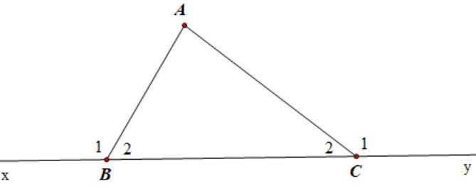

Trước hết ta so sánh các góc trong tại hai đỉnh *B*;*C*

Vì *AB*  *AC* nên *C*2  *B*2

(Định lí 1)

Mà *B*1  *B*2  *C*1  *C*2  180

(Tính chất hai góc kề bù)

Do đó *C*1  *B*1

**Bài 10.** Cho tam giác *ABC* có *AB* là cạnh nhỏ nhất. Chứng minh rằng *C*  60

# Lời giải

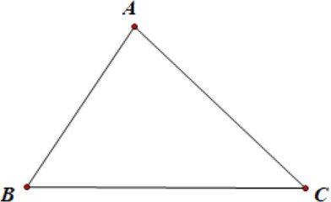

Vì tam giác *ABC* có *AB* là cạnh nhỏ nhất nên *C* là góc nhỏ nhất Do đó *C*  *B*,*C*  *A*

Suy ra 3*C*  *C*  *B*  *A*  180  *C*  60

**Bài 11.** Cho tam giác *ABC* có ba góc nhọn, *AB*  *AC* . Kẻ *BD* vuông góc với *AC* tại *D* , *CE*

vuông góc với *AB* tại *E* . So sánh *DBC* và *ECB* .

# Lời giải

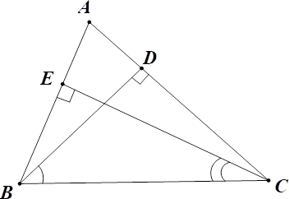

Tam giác *ABC* có

*AB*  *AC* suy ra

*ACB*  *ABC* ( quan hệ giữa cạnh và góc trong tam giác).

Tam giác *DBC* có *DBC*  90  *ACB* (1).

( Trong tam giác vuông hai góc nhọn phụ nhau)

Tam giác *ECB* có *ECB*  90  *ABC* (2)

( Trong tam giác vuông hai góc nhọn phụ nhau)

Mà *ACB*  *ABC* ( GT ) (3)

Từ (1),(2),(3)  DBC  *ECB*

**Bài 12.** Cho tam giác *ABC* có

*MAB*  *MAC* .

# Lời giải

*AB*  *AC* . Gọi *M* là trung điểm của *BC* . Chứng minh

***A***

***B C***



***M***

***E***

Trên tia đối của tia *MA* lấy điểm *E* sao cho

*ABM*  *ECM* ( c.g.c )

⇒ *AB*  *EC* ( hai cạnh tương ứng )

⇒ *BAM*  *CEM* ( hai góc tương ứng) (1)

*AM*  *ME*

Xét *AEC* có *CE*  *AC* ( vì *EC*  *AB*  *AC*(*gt*))

⇒ *EAC*  *AEC* ( quan hệ giữa góc và cạnh đối diện trong tam giác ) (2)

Từ (1),(2)  *MAB*  *MAC* ( đ.p.c.m).

**Bài 13.** Cho *ABC* đều. Trên cạnh *BC* lấy điểm *M* sao cho

*BAM*  20 .

# Lời giải

*BM*  1 *BC* . Chứng minh rằng

3

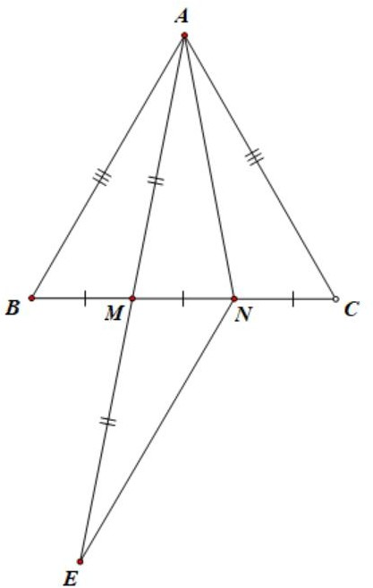

Gọi *N* là điểm trên *BC* sao cho *BM*  *MN*  *NC*

*ABC* đều nên và *BAC*  *ABC*  *ACB*  60

*ABM*  *ACN* ( c.g.c)

⇒ *BAM*  *CAN* ( hai góc tương ứng).

Trên tia đối của tia *MA* lấy điểm *E* sao cho

*ABM*  *ENM*(*c*.*g*.*c*)

⇒ *AB*  *EN* ( hai cạnh tương ứng).

*AM*  *ME*

*ABM* có *B*  60; *BAM*  30

( Vì *ABC* đều

⇒ *AMB*  90

*BM*  1 *BC*  *BM*  *BC*

3 2

nên *BAM*  300 )

⇒ *ABM*  *AMB*  *AM*  *AB* ( quan hệ giữa cạnh và góc trong tam giác )

⇒ *EN*  *AM* mà

⇒ *EN*  *AN* hay

*AM*  *AN*(

*EAN*  *AEN*  *MAN*  *BAM*

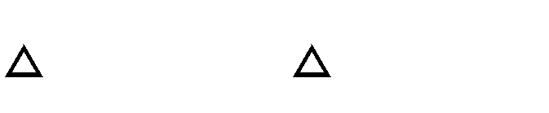

*ABM*  *ACN*)

Mà *BAM*  *MAN*  *NAC*  60  *MAN*  2*BAM*  60

Mặt khác

*MAN*  *BAM*  3*BAM*  60  *BAM*  20

( đ.p.c.m )

**Bài 14.** Cho *ABC* cân tại *A* . Gọi *M* là một điểm nằm trên cạnh *BC* sao cho *MB*  *MC* . Lấy

điểm *O* trên đoạn thẳng *AM* . Chứng minh rằng

# Lời giải

*AOB*  *AOC* .

***A***

***B***

***E***

***O***

x

***M***

***C***

Xét *AMB* và *AMC* có:

*AB*  *AC*(*gt*)

*AM* cạnh chung

*MB*  *MC*(*gt*)  *MAB*  *MAC*

Trên nửa mặt phẳng bờ *AC* , không chứa điểm *B* , vẽ tia *Ax* sao cho *C*Ax  *MAB* .

Trên *Ax* lấy điểm *E* sao cho Ta có *AEC*  *AOB* ( c.g.c)

*AE*  *AO*

⇒ *EC*  *OB* ( hai cạnh tương ứng )

⇒ *AEC*  *AOB* ( hai góc tương ứng )

*AEC* và *AOC* có *AC* cạnh chung;

*AE*  *AO* và

*EAC*  *OAC*

Nên

*EC*  *OC* suy ra

*EOC*  *OEC* (1)

*AOE* cân tại *A* nên *AOE*  *AEO* (2)

Từ (1), (2)  *AOC*  *AEC* , do đó *AOC*  *AOB*

# Dạng 2. So sánh các cạnh trong một tam giác

1. **Phương pháp giải:**

+ TH1: Nếu các cạnh cần so sánh nằm trong cùng một tam giác thì ta áp dụng định lí 2: So sánh các góc đối diện với các cạnh đó

+ TH2: Nếu các góc cần so sánh không cùng nằm trong cùng một tam giác

Thì ta dùng góc trung gian để so

sánh

# Bài toán.

**Bài 1.** So sánh các cạnh của *ABC* , biết: *A*  450; *B*  550

# Lời giải

*ABC* có:

*A*  450; *B*  550

Mà *A*  *B*  *C*  1800

(tổng 3 góc của một tam giác)

⇒ 450  550  *C*  1800  *C*  1800  450  550   800

⇒ *C*  *B*  *A* (Vì 800  550  450 )

⇒ *AB*  *AC*  *BC* (Định lý 2)

**Bài 2.** So sánh các cạnh của *ABC* vuông tại *A* , biết *B*  550

# Lời giải

*ABC* có: *A*  900; *B*  550

Mà *B*  *C*  900

(tổng 3 góc của một tam giác)

⇒ 550  *C*  60  *C*  90 55  35

⇒ *A*  *B*  *C* (Vì 900  550  350 )

⇒ *BC*  *AC*  *AB* (Định lý 2)

**Bài 3.** So sánh các cạnh của *ABC* , biết góc ngoài tại đỉnh *A* bằng 1000 ,

# Lời giải

Vì góc ngoài tại đỉnh A bằng 1200  *A*  1800 1000  800

*B*  550

*ABC* có: *A*  800; *B*  550

Mà *A*  *B*  *C*  1800

(tổng 3 góc của một tam giác)

⇒ 800  550  *C*  1800  *C*  1800  800  550   450

⇒ *A*  *B*  *C* (Vì 800  550  450 )

⇒ *BC*  *AC*  *AB* (Định lý 2)

**Bài 4.** Chứng minh trong tam giác vuông, cạnh huyền lớn hơn mỗi cạnh góc vuông.

# Lời giải

Trong tam giác vuông có một góc vuông và hai góc nhọn, góc vuông là góc lớn nhất, đối diện với góc vuông là cạnh huyền, hai cạnh còn lại là hai cạnh góc vuông . Nên trong tam giác vuông cạnh huyền là cạnh lớn nhất.

**Bài 5.** So sánh các cạnh của △*ABC* , biết *ABC* cân tại A,

# Lời giải

*ABC* cân tại *A* .

⇒ *B*  *C* (t/c tam giác cân)

*A*  600 .

*A*  *B*  *C*  1800

(tổng 3 góc của một tam giác)

⇒ *A*  2*B*  1800  *A*  1800  2*B*

Mà *A*  600 1800  2*B*  600 1200  2*B*  600  *B*

⇒ *B*  *C*  *A* (Vì *B*  *C*  600  *A* )

*ABC* có B  *C*  *A*

⇒ *AC*  *AB*  *BC* (Định lý 2)

**Bài 6.** So sánh các cạnh của △*ABC* , biết số đo các góc

# Lời giải

*A*, *B*,*C* lần lượt tỉ lệ với 2,3, 4 .

Vì *A* : *B* : *C*  2 : 3 : 4

⇒ *A*  *B*  *C*

2 3 4

Theo tính chất dãy tỉ số bằng nhau: giác)

⇒ *A*  2.200  400

*B*  3.200  600

*C*  4.200  800

*A*  *B*  *C*  *A*  *B*  *C*  1800  200 2 3 4 2  3  4 9

(tổng 3 góc của một tam

*ABC* có: *C*  *B*  *A* (Vì 800  600  400 )

⇒ *AB*  *AC*  *BC* (Định lý 2)

**Bài 7:** So sánh các cạnh của *ABC* biết rằng:

# Lời giải

*A*  400

và số đo góc

*B*,*C* tỉ lệ với 3, 4 .

Ta có *ABC* biết rằng:

*A*  400

và số đo góc

*B*,*C* tỉ lệ với 3, 4 .

*A*  *B*  *C*  1800

(tổng 3 góc của một tam giác)

⇒ 40 *B*  *C*  1800  *B*  *C*  1800  40  140

Do đó

Suy ra

*B*  *C*  *B*  *C*  140  20 3 4 3  4 7

*B*  3.20  60,*C*  4.20  80

⇒ *A*  *B*  *C* 40  60  80

⇒ *BC*  *AC*  *AB*

(Định lí 2)

**Bài 8:** So sánh các cạnh của *ABC* biết rằng:

# Lời giải

*A*  400

và số đo góc

*B*,*C* tỉ lệ nghịch với 3, 4 .

Ta có *ABC* biết rằng:

*A*  400

và số đo góc

*B*,*C* tỉ lệ nghịch với 3, 4 .

*A*  *B*  *C*  1800

(tổng 3 góc của một tam giác)

⇒ 40 *B*  *C*  1800  *B*  *C*  1800  40  140

Do đó

3*B*  4*C*

⇒ *B*  *C*  *B*  *C*  140  20 4 3 4  3 7

Suy ra

*B*  4.20  80,*C*  3.20  60

⇒ *A*  *C*

 *B* 40  60  80

⇒ *BC*  *AB*  *AC*

(Định lí 2)

**Bài 9:** Cho tam giác *ABC* cân tại *A* , biết

*B*  45

* 1. 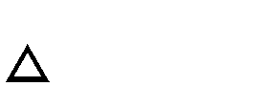So sánh các cạnh của tam giác *ABC* .
  2. Tam giác *ABC* còn gọi là tam giác gì? Vì sao?

# Lời giải

1. Tam giác *ABC* cân tại *A* nên *C*  *B*  45  *A*  90 .

Vậy

*A*  90  *B*  *C*  45

⇒ *BC*  *AC*  *AB* .

1. Tam giác



*ABC*

vuông cân tại *A* vì

*A*  90,*B*  *C* .

**Bài 10:** Cho *ABC* vuông tại *A* , điểm *K* nằm giữa *A* và *C* . So sánh *BK* và *BC* .

# Lời giải

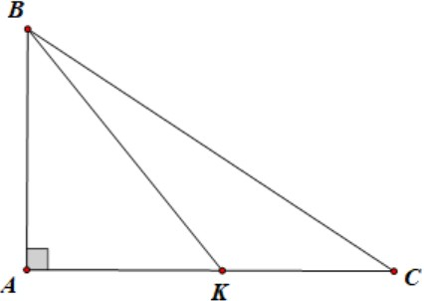

Ta có

*AKC*  *A* (góc ngoài *ABK* ) nên

*AKC*  90

Xét *BKC* có

*AKC*  90 nên

*BC*  *BK*

**Bài 11:** Cho tam giác *ABC* vuông tại *A* , *C*

 30 . Điểm *D* thuộc cạnh *AC* sao cho

*ABD*  20 .

So sánh *BA*, *BD*, *BC*, *AD*, *DC*

# Lời giải

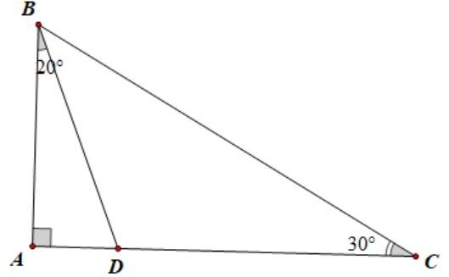

Tam giác *ABC* vuông tại *A* , *C*

 30  *ABC*  90  *C*

 90  30  60

⇒ *DBC*  *ABC*  *ABD*  60 20  40

Xét *BDC* :*D*  180(30 40)  110

⇒ *BDC*  *DBC*  *BCD* (110  40  30)

⇒ *BC*  *DC*  *BD*

Xét *ABD* :*D*  90  20  70

⇒ *BAD*  *ADB*  *ABD* (90  70  20)

⇒ *BD*  *AB*  *AD*

Vậy

*BC*  *DC*  *BD*  *AB*  *AD*

**Bài 12:** Cho tam giác *ABC* vuông tại *A* . Tia phân giác góc *B* cắt *AC* ở *D* . Kẻ *DH* vuông góc với *BC* tại *H* . So sánh:

* 1. *BA* với *BH* b) *DA* với *DC*

# Lời giải

***B***

* + 1. ***D C***

***H***

1. Xét *ABD* và *HBD* có

*BAD*  *BHD*  90

*ABD*  *HBD* ( gt)

*BD* cạnh chung

⇒ *ABD*  *HBD* ( Cạnh huyền-góc nhọn)

⇒ *BA*  *BH* ( Hai cạnh tương ứng)

1. *HDC* có *DHC*  90  *DC*  *DH* ( cạnh huyền , cạnh góc vuông)

Mà *AD*  *DH* ( Vì *ABD*  *HBD* )

⇒ *DC*  *AD*

**Bài 13:** Cho tam giác *ABC* có

*A*  90 . Lấy điểm *D* thuộc cạnh *AB* điểm *E* thuộc cạnh *AC* .

Chứng minh rằng

# Lời giải

*DE*  *BC*

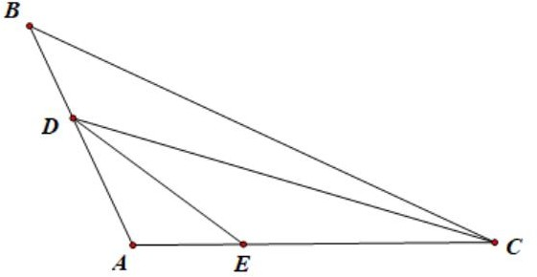

Vì *BDC* là góc ngoài của *DAC*

Nên

*BDC*  *A*  90 . Do đó *BC* là cạnh lớn nhất của *DBC*

⇒ *BC*  *CD* (1)

Mặt khác *DEC* là góc ngoài của *ADE*

Nên

*DEC*  *A*  90 . Do đó *DC* là cạnh lớn nhất của *DEC*

⇒ *DC*  *DE* (2)

Từ (1) và (2) suy ra

*DE*  *BC*

**Bài 14.** Cho tam giác *ABC* nhọn. Trên tia đối của tia *BA* lấy điểm *D* và trên tia đối của tia *CA*

lấy điểm *E* sao cho *CE*  *BD* . Chứng minh rằng:

# Lời giải

*BC*  *DE* .

***A***

***D***

Ta có *ACD* có

***E***

*DCE*  *ADC* ( góc ngoài của tam giác )



***B***

***C***

Xét *BCD* và *CDE*

Có *BD*  *CE* (gt)

*CD* : cạnh chung

*DCE*  *ADC* ( cmt)

⇒ *DE*  *BC* ( Hai tam giác có hai cặp cạnh bằng nhau và hai góc tạo bởi các cạnh đó không bằng nhau thì góc nào lớn hơn thì có cạnh đối diện lớn hơn, ngược lại cạnh nào lớn hơn thì góc đối diện với cạnh đó lớn hơn).

# Phần III. BÀI TẬP TỰ LUYỆN

**Dạng 1. So sánh các góc trong một tam giác Bài 1.** So sánh các góc của *ABC* biết:

1. *AB*

 4*cm*; *BC*

 6*cm*; *CA*

 5*cm*.

1. *AB*

 9*cm*; *AC* 

72*cm*; *BC*

 8*cm*.

1. Độ dài các cạnh

*AB*, *BC*, *CA* lần lượt tỉ lệ nghịch với 2,3, 4 .

**Bài 2.** Cho tam giác *ABC* có ba góc nhọn,

*HAB* và *HAC* .

*AB*  *AC* . Kẻ *AH* vuông góc với *BC* tại *H* . So sánh

**Bài 3.** Cho tam giác *ABC* . Có

*AB*  *AC* và *AD* là tia phân giác của góc *A* (

*D*  *BC* ). Kẻ *AH*

vuông góc với *BC* ( *H*  *BC* ) và gọi *M* là trung điểm của cạnh *BC* . Chứng minh rằng: Tia *AD* nằm giữa hai tia *AH* và *AM* .

**Bài 4.** Cho *ABC* , trung tuyến *AM* . Biết *BAM*  *CAM* hãy so sánh *B* với *C* .

**Dạng 2. So sánh các cạnh trong một tam giác Bài 1.** So sánh các cạnh của △*ABC* , biết:

a) *A*  400; *B*  500

1. Góc ngoài tại đỉnh A bằng 1200 , *B*  540
2. *ABC* cân tại A, *A*  600 .
3. Số đo các góc

*A*, *B*,*C* lần lượt tỉ lệ với 2,3, 4 .

**Bài 2.** Cho tam giác *ABC* cân tại *A* có *A*  50 . So sánh độ dài *AB* và *BC* .

**Bài 3.** Cho tam giác *ABC* có

*A*  90,*C*  30 . Điểm *D* thuộc cạnh *AC* sao cho

*ABD*  20 .So

sánh độ dài các cạnh của tam giác *BDC* .

**Bài 4.** Tam giác *ABC* có *AB*  *AC* . Vẽ ra ngoài tam giác *ABC* các tam giác đều *ABD* và *ACE* .

Gọi *M* là trung điểm của *BC* . So sánh *MD* với *ME* .

# ĐÁP SỐ BÀI TẬP TỰ LUYỆN

**Dạng 1. So sánh các góc trong một tam giác**

**Bài 1.** So sánh các góc của *ABC* biết:

1. *AB*

 4*cm*; *BC*

 6*cm*; *CA*

 5*cm*.

1. *AB*

 9*cm*; *AC* 

72*cm*; *BC*

 8*cm*.

1. Độ dài các cạnh

# Lời giải

*AB*, *BC*, *CA* lần lượt tỉ lệ nghịch với 2,3, 4 .

1. *ABC* có: *AB*

 4*cm*; *BC*

 6*cm*; *CA*

 5*cm*.

⇒ *BC*  *CA*  *AB*

⇒ *BAC*  *CBA*  *ACB hay A*  *B*  *C* (Định lý 1)

1. *ABC* có: *AB*

 9*cm*; *AC* 

72*cm*  8,5*cm*; *BC*

 8*cm*.

⇒ *AB*  *AC*  *BC*

⇒ *ACB*  *ABC*  *BAC hay C*  *B*  *A* (Định lý 1)

1. *ABC* có: Độ dài các cạnh

⇒ *AB*.2  *BC*.3  *CA*.4

⇒ *AB*  *BC*  *AC*

*AB*, *BC*, *CA* lần lượt tỉ lệ nghịch với 2,3, 4 .

⇒ *ACB*  *BAC*  *ABC hay C*  *A*  *B* (Định lý 1)

**Bài 2.** Cho tam giác *ABC* có ba góc nhọn,

*HAB* và *HAC* .

# Lời giải

*AB*  *AC* . Kẻ *AH* vuông góc với *BC* tại *H* . So sánh

***A***

* + 1. ***H C***



Tam giác *ABC* có

*AB*  *AC* suy ra

*ACB*  *ABC*

( quan hệ giữa cạnh và góc trong tam giác )

Tam giác *HBA* có *HAB*  90  *ABC* (1)

( Trong tam giác vuông hai góc nhọn phụ nhau)

Tam giác *HAC* có *HAC*  90  *ACB* (2)

( Trong tam giác vuông hai góc nhọn phụ nhau)

Mà *ACB*  *ABC* ( GT ) (3)

Từ (1),(2),(3)  *HAC*  *HAB*

**Bài 3.** Cho tam giác *ABC* . Có

*AB*  *AC* và *AD* là tia phân giác của góc *A* (

*D*  *BC* ). Kẻ *AH*

vuông góc với *BC* ( *H*  *BC* ) và gọi *M* là trung điểm của cạnh *BC* . Chứng minh rằng: Tia *AD* nằm giữa hai tia *AH* và *AM* .

# Lời giải

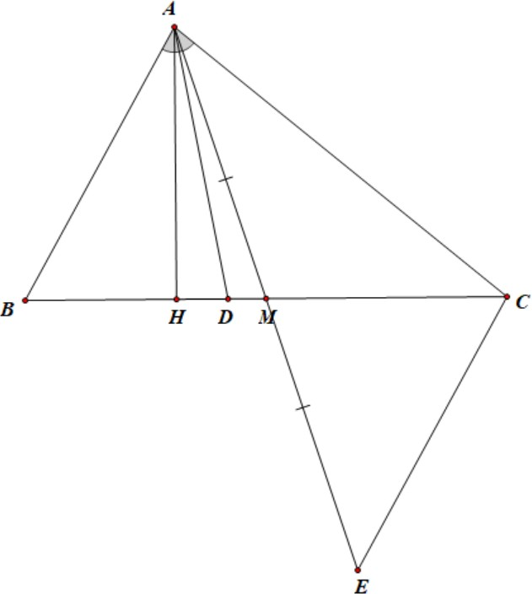

Ta có

*D*  *BC*; *H*  *BC* ( gt ). Suy ra

*H*; *B* cùng thuộc một tia gốc *C* .

Do đó các tia

*AM*, *AD*, *AH* cùng thuộc một nửa mặt phẳng bờ *AC* .

Tia *AD* nằm giữa hai tia *AH* và *AM* . Khi *CAM*  *CAD*  *CAH*

Thật vậy ta có: *CAD*  *BAC*

2

( 1)

Trên tia đối của tia *MA* lấy điểm *E* sao cho

*ABM*  *ECM*(*c*.*g*.*c*)

⇒ *AB*  *EC* ( hai cạnh tương ứng )

⇒ *BAM*  *CEM* ( hai góc tương ứng) (2)

*AM*  *ME*

Xét *AEC* có *CE*  *AC* ( vì *EC*  *AB*  *AC*(*gt*))

⇒ *EAC*  *AEC* ( quan hệ giữa góc và cạnh đối diện trong tam giác ) (3)

Từ (2),(3)  *MAB*  *MAC*

Nên *CAM*  *CAM*  *BAM*  *CAM* do đó

2*CAM*  *BAC* , hay *CAM*  *BAC*

2

( 4)

Xét *CAH* vuông ta có

*CAH*  90  *ACH*  *BAC*  *ABC*  *ACB*  *ACB*  *BAC*  *ABC*  *ACB*  *BAC*

2 2 2 2 2 2

(5) (vì

*ABC*  *ACB* )

Từ (1), (4),(5)  *CAM*  *CAD*  *CAH* . Trên cùng một nửa mặt phẳng bờ *AC* , ta có

*CAM*  *CAD*  *CAH* nên tia *AD* nằm giữa hai tia *AH* và *AM* .

**Bài 4.** Cho *ABC* , trung tuyến *AM* . Biết *BAM*  *CAM* hãy so sánh *B* với *C* .

# Lời giải

***A***

***C***



***M***

***B***

***E***

Trên tia đối của tia *MA* lấy điểm *E* sao cho

*ABM*  *ECM* ( c.g.c )

⇒ *AB*  *EC* ( hai cạnh tương ứng ) (1)

⇒ *BAM*  *CEM* ( hai góc tương ứng)

*AM*  *ME*

Xét *AEC* có

*AEC*  *EAC* ( vì

*BAM*  *MEC*  *MAC*(*gt*) )

⇒ *EC*  *AC* ( quan hệ giữa góc và cạnh đối diện trong tam giác ) (2) Từ (1),(2)  *AB*  *AC*  *C*  *B* ( đ.p.c.m)

# Dạng 2 . So sánh các cạnh trong một tam giác

**Bài 1.** Cho tam giác *ABC* cân tại *A* có

# Lời giải

*A*  50 . So sánh độ dài *AB* và *BC* .

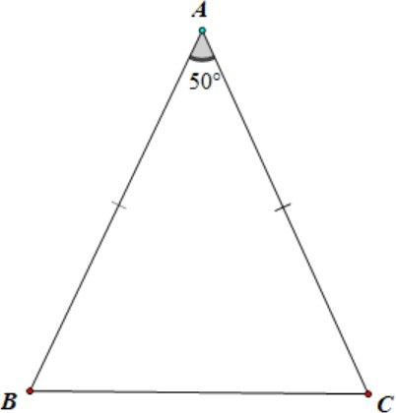

Tam giác *ABC* cân tại *A* có *A*  50 .

*ABC*  *ACB*  180  *A*  180  50  65

2 2

Tam giác *ABC* có tam giác )

*BAC*  *ACB*(50  65)

⇒ *BC*  *AB* ( Quan hệ giữa góc và cạnh trong

**Bài 2.** So sánh các cạnh của *ABC* , biết:

a) *A*  400; *B*  600

1. Góc ngoài tại đỉnh *A* bằng 1200 , *B*  540
2. *ABC* cân tại *A* , *A*  600 .
3. Số đo các góc

# Lời giải

*A*, *B*,*C* lần lượt tỉ lệ với 3, 4,5 .

a) *ABC* có: *A*  400; *B*  600

Mà *A*  *B*  *C*  1800

(tổng 3 góc của một tam giác)

⇒ 400  600  *C*  1800  *C*  1800  400  600   800

⇒ *C*  *B*  *A* (Vì 800  600  400 )

⇒ *AB*  *AC*  *BC* (Định lý 2)

1. Vì góc ngoài tại đỉnh A bằng 1200  *A*  1800 1200  600

*ABC* có: *A*  600; *B*  550

Mà *A*  *B*  *C*  1800

(tổng 3 góc của một tam giác)

⇒ 600  540  *C*  1800  *C*  1800  600  540   660

⇒ *C*  *A*  *B* (Vì 660  600  540 )

⇒ *AB*  *BC*  *AC* (Định lý 2)

1. *ABC* cân tại *A*

⇒ B  *C* (t/c tam giác cân)

*A*  *B*  *C*  1800

(tổng 3 góc của một tam giác)

⇒ *A*  2*B*  1800  *A*  1800  2*B*

Mà *A*  600 1800  2*B*  600 1200  2*B*  *B*  600

⇒ B  *C*  *A* (Vì B  *C*  600  *A* )

*ABC* có B  *C*  *A*

⇒ *AC*  *AB*  *BC* (Định lý 2)

1. Vì

*A* : *B* : *C*  3 : 4 : 5

⇒ *A*  *B*  *C*

3 4 5

Theo tính chất dãy tỉ số bằng nhau: giác)

⇒ *A*  3.150  450

*B*  4.150  600

*C*  5.150  750

*A*  *B*  *C*  *A*  *B*  *C*  1800  150 3 4 5 3  4  5 12

(tổng 3 góc của một tam

*ABC* có: *C*  *B*  *A* (Vì 750  600  450 )

⇒ *AB*  *AC*  *BC* (Định lý 2)

**Bài 3.** Cho tam giác *ABC* có

*A*  90,*C*  30 . Điểm *D* thuộc cạnh *AC* sao cho

*ABD*  20 .So

sánh độ dài các cạnh của tam giác *BDC* .

# Lời giải

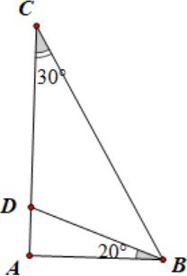

Tam giác *ABC* có *A*  90,*C*  30  *B*  90 30  60

Tia *BD* nằm giữa haitia

*BA*; *BC* ,nên

*DBC*  *ABC*  *ABD*  60 20  40

Tam giác *DBC* có *DCB*  30, *DBC*  40  *CDB*  180 (30  40)  1100

Tam giác *DBC* có *DCB*  *DBC*  *CDB* ( Vì 30  40  110 )

⇒ *BD*  *CD*  *BC* ( Quan hệ giữa góc và cạnh trong tam giác )

**Bài 4.** Cho tam giác nhọn *ABC* có *AB*  *AC* . Tia phân giác góc *A* cắt cạnh *BC* tại *D* . Chứng

minh

# Lời giải

*DB*  *DC* .

***A***

***B D C***

***M***

Trên cạnh *AC* lấy điểm *M* *M*  *AC* sao cho

*ABD*  *AMD* ( c.g.c)

⇒ *BD*  *DM* ( hai cạnh tương ứng) ( 1)

*ABD*  *AMD* ( hai góc tương ứng )

*AB*  *AM*

Mặt khác

*AMD*  *DMC*  180( hai góc kề bù )

Mà *ABD*  90 ( *ABC* nhọn)  *AMD*  90

⇒ *DMC*  90

Xét *DMC* có

*DMC*  90  *MCD*  90 hay

*MCD*  *DMC*

⇒ *DM*  *DC* ( quan hệ giữa cạnh và góc trong tam giác) ( 2) Từ(1),(2)  *BD*  *DC*

# PHIẾU BÀI TẬP

**PHẦN II. CÁC DẠNG BÀI.**

# Dạng 1. So sánh các góc trong một tam giác

**Bài 1.** So sánh các góc của *ABC* biết rằng:

*AB*  4*cm* , *BC*

 6*cm* ,*CA*  5*cm* .

**Bài 2.** So sánh các góc của *D*EF

biết rằng:

*DE*  2*cm* , *DF*  3 cm, *EF*  4*cm* .

**Bài 3.** So sánh các góc của *ABC* biết rằng:

*AB*  2 2*cm* , *BC* 

11*cm* ,*CA*  3*cm* .

**Bài 4.** So sánh các góc của *ABC* biết độ dài các cạnh

3, 4,5 .

*AB*, *BC*, *CA* lần lượt tỉ lệ nghịch với

**Bài 5.** So sánh các góc của *ABC* biết độ dài các cạnh *AB*, *BC*, *CA* lần lượt tỉ lệ với 3, 4,5 .

**Bài 6.** Sử dụng quan hệ giữa góc và cạnh đối diện để chứng minh định lí: Trong một tam giác cân, hai góc ở đáy bằng nhau.

**Bài 7.** Sử dụng quan hệ giữa góc và cạnh đối diện để chứng minh định lí: Trong một tam giác đều, ba góc bằng nhau.

**Bài 8.** Trong một tam giác, đối diện với cạnh nhỏ nhất là góc gì (nhọn, vuông, tù)? tại sao?

**Bài 9.** Cho tam giác *ABC* có

*AB*  *AC* . So sánh hai góc ngoài tại các đỉnh

*B*;*C*

**Bài 10.** Cho tam giác *ABC* có *AB* là cạnh nhỏ nhất. Chứng minh rằng *C*  60

**Bài 11.** Cho tam giác *ABC* có ba góc nhọn, *AB*  *AC* . Kẻ *BD* vuông góc với *AC* tại *D* , *CE*

vuông góc với *AB* tại *E* . So sánh *DBC* và *ECB* .

**Bài 12.** Cho tam giác *ABC* có

.

*AB*  *AC* . Gọi *M* là trung điểm của *BC* . Chứng minh *MAB*  *MAC*

**Bài 13.** Cho *ABC* đều. Trên cạnh *BC* lấy điểm *M* sao cho

*BAM*  20 .

*BM*  1 *BC* . Chứng minh rằng

3

**Bài 14.** Cho *ABC* cân tại *A* . Gọi *M* là một điểm nằm trên cạnh *BC* sao cho *MB*  *MC* . Lấy

điểm *O* trên đoạn thẳng *AM* . Chứng minh rằng

# Dạng 2. So sánh các cạnh trong một tam giác

**Bài 1.** So sánh các cạnh của *ABC* , biết: *A*  450; *B*  550

*AOB*  *AOC* .

**Bài 2.** So sánh các cạnh của *ABC* vuông tại *A* , biết *B*  550

**Bài 3.** So sánh các cạnh của *ABC* , biết góc ngoài tại đỉnh *A* bằng 1000 ,

*B*  550

**Bài 4.** Chứng minh trong tam giác vuông, cạnh huyền lớn hơn mỗi cạnh góc vuông.

**Bài 5.** So sánh các cạnh của *ABC* , biết *ABC* cân tại *A* , *A*  600 .

**Bài 6.** So sánh các cạnh của *ABC* , biết số đo các góc *A*, *B*,*C* lần lượt tỉ lệ với 2,3, 4 .

**Bài 7:** So sánh các cạnh của *ABC* biết rằng:

**Bài 8:** So sánh các cạnh của *ABC* biết rằng:

*A*  400

*A*  400

và số đo góc và số đo góc

*B*,*C* tỉ lệ với 3, 4 .

*B*,*C* tỉ lệ nghịch với 3, 4 .

**Bài 9:** Cho tam giác *ABC* cân tại *A* , biết *B*  45

* 1. So sánh các cạnh của tam giác *ABC* .
  2. Tam giác *ABC* còn gọi là tam giác gì? Vì sao?

**Bài 10:** Cho *ABC* vuông tại *A* , điểm *K* nằm giữa *A* và *C* . So sánh *BK* và *BC* .

**Bài 11:** Cho tam giác *ABC* vuông tại *A* , *C*

 30 . Điểm *D* thuộc cạnh *AC* sao cho

*ABD*  20 .

So sánh *BA*, *BD*, *BC*, *AD*, *DC*

**Bài 12:** Cho tam giác *ABC* vuông tại *A* . Tia phân giác góc *B* cắt *AC* ở *D* . Kẻ *DH* vuông góc với *BC* tại *H* . So sánh:

* + 1. *BA* với *BH* b) *DA* với *DC*

**Bài 13:** Cho tam giác *ABC* có *A*  90 . Lấy điểm *D* thuộc cạnh *AB* điểm *E* thuộc cạnh *AC* .

Chứng minh rằng

*DE*  *BC*

**Bài 14.** Cho tam giác *ABC* nhọn. Trên tia đối của tia *BA* lấy điểm *D* và trên tia đối của tia *CA*

lấy điểm *E* sao cho *CE*  *BD* . Chứng minh rằng: *BC*  *DE* .

# Phần III. BÀI TẬP TỰ LUYỆN

**Dạng 1. So sánh các góc trong một tam giác Bài 1.** So sánh các góc của *ABC* biết:

1. *AB*

 4*cm*; *BC*

 6*cm*; *CA*

 5*cm*.

1. *AB*

 9*cm*; *AC* 

72*cm*; *BC*

 8*cm*.

1. Độ dài các cạnh

*AB*, *BC*, *CA* lần lượt tỉ lệ nghịch với 2,3, 4 .

**Bài 2.** Cho tam giác *ABC* có ba góc nhọn,

*HAB* và *HAC* .

*AB*  *AC* . Kẻ *AH* vuông góc với *BC* tại *H* . So sánh

**Bài 3:** Cho tam giác *ABC* có *A*  90 . Lấy điểm *D* thuộc cạnh *AB* điểm *E* thuộc cạnh *AC* .

Chứng minh rằng

*DE*  *BC*

**Bài 4.** Cho *ABC* , trung tuyến *AM* . Biết *BAM*  *CAM* hãy so sánh *B* với *C* .

# Dạng 2. So sánh các cạnh trong một tam giác

**Bài 1.** Cho tam giác *ABC* cân tại *A* có *A*  50 . So sánh độ dài *AB* và *BC* .

**Bài 2.** So sánh các cạnh của △*ABC* , biết:

a) *A*  450; *B*  550

1. Góc ngoài tại đỉnh A bằng 1200 , *B*  540
2. *ABC* cân tại A, *A*  600 .
3. Số đo các góc

*A*, *B*,*C* lần lượt tỉ lệ với 2,3, 4 .

**Bài 3.** Cho tam giác *ABC* có

*A*  90,*C*  30 . Điểm *D* thuộc cạnh *AC* sao cho

*ABD*  20 .So

sánh độ dài các cạnh của tam giác *BDC* .

**Bài 4.** Cho tam giác nhọn *ABC* có *AB*  *AC* . Tia phân giác góc *A* cắt cạnh *BC* tại *D* . Chứng

minh

*DB*  *DC* .